Лабораторное занятие № 8
Тема: « Изучение ультраструктурной патологии лизосом и лизосомных болезней (электроннограммы)»
Задание:
- Изучить учебные материала Лекции №8 и ответить на контрольные вопросы.
- Рассмотреть электроннограммы и зарисовать, отметив морфологические особенности патологии лизосом и лизосомные болезни.
- Сфотографировать и документ (подписать Ф.И.О. _ПК_Лаб8) разместить в Google Disk, а ccылку на него переслать
по системе Универ или по электронной почте: Tamara.Shalakhmetova@kaznu.kz
Убедитесь, что Вы открыли доступ к своим файлам! Иначе преподаватель не сможет открыть ссылку и оценить ваши ответы!
Дедлайн 18.00 пятница 19.03.21

Рис. 1. Фаголизосомы в гепатоците , х18500.

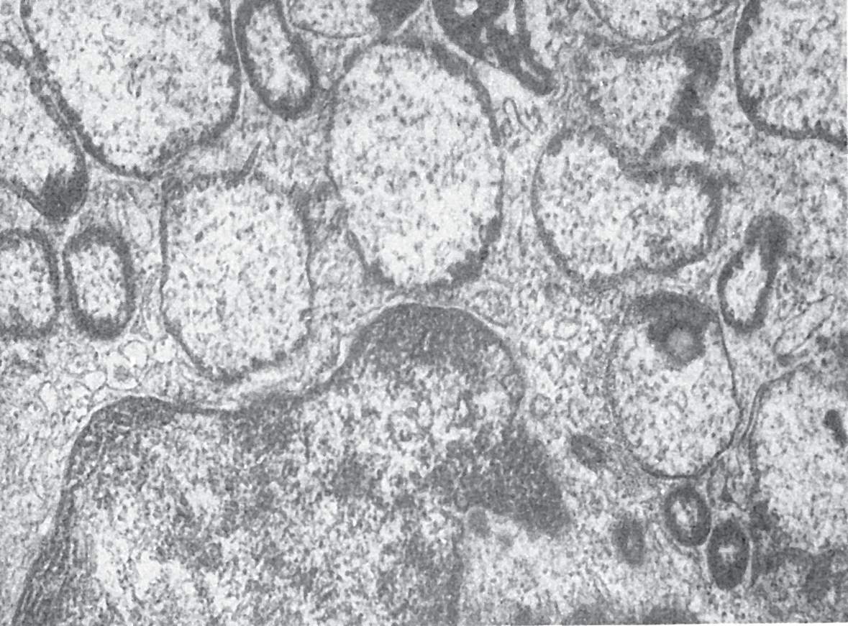
Рис.2. Гигантские светлые лизосомы звездчатого ретикулоэндотелиоцита при врожденной недостаточности α-1-антитрипсина, ×21 000
Лизосомы и липопигменты
Содержимое телолизосом представлено липопигментами, т.е. продуктами, которые
расщепляют. После растворения лизосомальной мембраны они долгое время находятся в цитоплазме, лишь изредка покидают клетки.
Липопигментами обозначают группу цитоплазматических гранул и включений от желтого до темно-коричневого цвета, содержащих белки и труднорастворимые липиды. Их цвет обусловлен продуктами окисления и полимеризации ненасыщенных жирных кислот. Лизосомное происхождение липопигментов подтверждено биохимически, гистохимически и электронно-микроскопически. Липопигменты делят на липофусцин, встречающийся в паренхиматозных и нервных клетках, и цероид, образующийся в макрофагах (см. Дистрофия).

